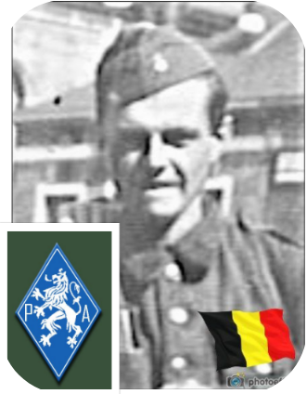
Grégoire Camille - 29 ans

Lieu & date de naissance : Yernée-Fraineux, le 25-07-1915

Profession : Garde champêtre auxiliaire

Domicile : 252, Rue Sotrez – 4550 Nandrin

Arrestation le : 05-09-1943 chez lui à Nandrin par la feldgendarmerie, interné à la citadelle de Huy, ensuite St Léonard. A été torturé par la Gestapo et a « parlé »

Procès le : 12-04-1944

Condamnation à mort : 12-04-1944

Lieu & date de décès : fusillé à la Citadelle de Liège, le 12-05-1944

Motif de l'exécution :

Inhumation : Cimetière de Nandrin – Rue Famioul – 4550 Nandrin

Infos : Entrée chez les P.A. - Le 12-05-1943 (Brigade Julien)
Il n'est pas reconnu résistant par le fait qu'ayant été torturé, il a parlé et qu'après son arrestation, il soit revenu à Nandrin en compagnie de la Feldgendarmerie et portant un masque et un uniforme allemand.
Il aurait servi d'indicateur à la Gestapo (reconnu par divers témoins) ; il a d'ailleurs avoué lui-même à un certain Wathieu que, sous la torture, il avait dû parler et dénoncer son groupe des P.A.
Croix commémorative à son nom dans l'enclos des fusillés de la Citadelle de Liège - G57 - 1494

Nom de guerre :

Conjoint : WASKAR Andrée

Autopsie : Poitrine, haut du sternum + les 2 clavicules brisées par rafale de
balles.

Dossier allemand n° 3385

